**TRƯỜNG ĐẠI HỌC NAM CẦN THƠ**

**KHOA CÔNG NGHỆ THÔNG TIN**



**BÁO CÁO MÔN HỌC**

**LẬP TRÌNH .NET**

**Đề tài:**

**PHẦN MỀM QUẢN LÝ QUÁN CÀ PHÊ**

**LỚP DH22TIN01 - NHÓM 4**

|  |  |  |
| --- | --- | --- |
| **1** | **Lương Gia Quy** | **221848** |
| **2** | **Nguyễn Đình Thái** | **221522** |
| **3** | **Nguyễn Quỳnh Thảo Trang** | **222388** |
| **4** | **Châu Thị Thúy Vy** | **220528** |
| **5** | **Lê Công Vinh** | **223114** |

**HỌC KỲ 2 - NĂM HỌC 2025-2026**

**LỜI CẢM TẠ**

Để hoàn thành bài kết học phần này, nhóm em xin gửi lời tri ân sâu sắc đến thầy Đặng Mạnh Huy, người đã tận tình hướng dẫn, chỉ dạy và hỗ trợ nhóm trong suốt quá trình thực hiện đề tài phần mềm quản lý quán cà phê. Những kiến thức và kinh nghiệm quý báu mà thầy Đặng Mạnh Huy đã truyền đạt đã giúp nhóm hoàn thành bài học một cách tốt nhất. Trong suốt thời gian làm việc cùng thầy, nhóm không chỉ nhận được những chỉ dẫn quý báu về mặt chuyên môn mà còn được thầy khích lệ và động viên, giúp nhóm vượt qua những khó khăn và thử thách.

Dù đã cố gắng hết sức, nhưng do kiến thức và kinh nghiệm còn hạn chế, bài học phần này chắc chắn vẫn còn nhiều thiếu sót. Nhóm em rất mong nhận được những ý kiến đóng góp từ thầy để có thể hoàn thiện hơn, đồng thời học hỏi và nâng cao năng lực bản thân cho những dự án sau này.

Một lần nữa, nhóm em xin chân thành cảm ơn sự giúp đỡ và hướng dẫn tận tình của thầy Đặng Mạnh Huy.

Trân trọng cảm ơn!

Cần Thơ, ngày 14 tháng 02 năm 2025

# Người thực hiện

# 

# LỜI CAM KẾT

# Chúng em xin cam đoan đây là công trình nghiên cứu của nhóm và được sự hướng dẫn của ThS. Đặng Mạnh Huy. Các nội dung nghiên cứu, kết quả trong đề tài này là trung thực và chưa công bố dưới bất kỳ hình thức nào trước đây.

# Những số liệu trong các bảng biểu phục vụ cho việc phân tích, nhận xét, đánh giá được chính tác giả thu thập từ các nguồn khác nhau có ghi rõ trong phần tài liệu tham khảo.

# Ngoài ra, trong đồ án còn sử dụng một số nhận xét, đánh giá cũng như số liệu của các tác giả khác, cơ quan tổ chức khác đều có trích dẫn và chú thích nguồn gốc.

# Nếu phát hiện có bất kỳ sự gian lận nào chúng em xin hoàn toàn chịu trách nhiệm về nội dung báo cáo của mình.

# Cần Thơ, ngày 14 tháng 02 năm 2025

# Người thực hiện

**MỤC LỤC**

CHƯƠNG 1: GIỚI THIỆU 1

1.1. Đặt vấn đề nghiên cứu 1

1.2. Mục tiêu nghiên cứu 1

1.2.1. Mục tiêu chung 1

1.2.2. Mục tiêu cụ thể 1

1.3. Phạm vi nghiên cứu 1

1.3.1. Không gian 1

1.3.2. Thời gian 1

1.3.3. Đối tượng nghiên cứu và phạm vi nghiêm cứu 2

1.4. Nội dung nghiên cứu 2

1.4.1. Các bước thực hiện nghiên cứu 2

1.4.2. Phương pháp nghiên cứu 2

CHƯƠNG 2: CƠ SỞ LÝ LUẬN.................................................................................3

2.1. Giới thiệu về hệ thống quản lý quán cà phê.........................................................3

2.2. Mục tiêu của hệ thống quản lý quán ....................................................................3

2.3. Phương pháp nghiên cứu......................................................................................3

2.3.1. Phương pháp thu thập thông tin.........................................................................3

2.3.2. Phương pháp phân tích và thiết kế hệ thống......................................................4

2.3.1. Phương pháp phát triển hệ thống.......................................................................4

2.3.2. Phương pháp kiểm thử và đánh giá hệ thống....................................................4

2.4. Các chức năng chính của hệ thống.......................................................................4

2.4.1. Quản lý đăng nhập và phân quyền ...................................................................4

2.4 2. Quản lý bàn.......................................................................................................5

2.4.3. Quản lý thực đơn...............................................................................................5

2.4.4. Quản lý hóa đơn................................................................................................5

2.4.5. Quản lý tài khoản và bảo mật............................................................................6

CHƯƠNG 3: GIỚI THIỆU TỔNG QUAN VẤN ĐỀ NGHIÊN CỨU 7

3.1. Giới thiệu về mô hình kinh doanh quán cà phê 7

3.2. Tổng quan về môi trường kinh doanh quán cà phê 7

3.3. Thực trạng quản lý quán cà phê truyền thống 7

3.4. Lịch sử hình thành và phát triển phần mềm quản lý quán cà phê 8

3.5. Chức năng chính của phần mềm quản lý quán cà phê 8

3.6. Tổng quan hoạt động phần mềm quản lý quán cà phê 9

3.7.Thuận lợi khó khắn và định hướng phát triển........................................................9

CHƯƠNG 4: THIẾT KẾ THÀNH PHẦN DỮ LIỆU 10

4.1. Mô hình dữ liệu mức quan niệm 10

4.2. Mô hình dữ liệu mức luận lý 11

4.2.1 Mô hình dữ liệu mức luận lý 11

4.2.2. Các ràng buộc toàn vẹn....................................................................................11

4.2.3 Mô hình dữ liệu mức vật lý 12

4.3. Sơ đồ ERD..........................................................................................................13

4.4. Lược đồ cơ sở dữ liệu 14

CHƯƠNG 5: THIẾT KẾ THÀNH PHẦN XỬ LÝ 15

5.1. Use Case Diagram 15

5.2. Lưu đồ dòng dữ liệu 15

5.2.1. DFD cấp 0 16

5.2.2. DFD cấp 1 16

5.2.3. DFD cấp 2 17

CHƯƠNG 6: THIẾT KẾ GIAO DIỆN 19

6.1. Chức năng đăng nhập 19

6.2 Chức năng chọn bàn. 21

6.3. Chức năng đặt món. 22

6.4. Chức năng khuyến mãi. 24

6.5. Chức năng thanh toán. 25

6.6. Chức năng doanh thu. 26

6.7. Thông tin tài khoản. 29

CHƯƠNG 7: KẾT LUẬN 35

7.1. Đánh giá kết quả đạt được 35

7.2. Nêu hạn chế và hướng phát triển 35

TÀI LIỆU THAM KHẢO 37

# 

# DANH MỤC HÌNH ẢNH

Hình 1: Mô hình CDM. 10

Hình 2: Sơ đồ ERD. 13

Hình 3: Lược đồ cơ sở dữ liệu. 14

Hình 4: Sơ đồ Use Case Diagram. 15

Hình 5. Lưu đồ dòng dữ liệu cấp 0. 16

Hình 6. Lưu đồ dòng dữ liệu cấp 1. 16

Hình 7. Lưu đồ dòng dữ liệu cấp 2 - Quản lý học sinh. 17

Hình 8. Lưu đồ dòng dữ liệu cấp 2 - Quản lý doanh thu. 17

Hình 9. Lưu đồ dòng dữ liêu cấp 2 - Quản lý bàn và trạng thái bàn. 18

Hình 10. Lưu đồ dòng dữ liêu cấp 2 - Quản lý bàn hóa đơn. 18

Hình 11. Giao diện đăng nhập.. 19

Hình 12: Giao diện đăng nhập sai mật khẩu. 19

Hình 13. Giao diện quản lí 20

Hình 14. Giao diện nhân viên 20

Hình 15. Giao diện chọn bàn. 21

Hình 16. Giao diện chuyển bàn. 21

Hình 17. Giao diện đặt món 22

Hình 18. Giao diện trước sửa số lượng món. 22

Hình 19. Giao diện đã sửa số lượng món. 23

Hình 20. Giao diện trước khi xóa món 23

Hình 21: Giao diện đã xóa món. 24

Hình 22: Giao diện khi áp dụng khuyến mãi. 24

Hình 23. Giao diện thanh toán. 25

Hình 24. Giao diện thống kê doanh thu. 26

Hình 25. Giao diện report 26

Hình 26. Giao diện thêm, sửa xóa đồ uống. 27

Hình 27. Giao diện thêm đồ uống 27

Hình 28. Giao diện sửa đồ uống 28

Hình 29. Giao diện xóa đồ uống 28

Hình 30. Giao diện thêm, sửa xóa tài khoản 29

Hình 31. Giao diện thay đổi thông tin đăng nhập 30

Hình 32. Giao diện thêm tài khoản 30

Hình 33. Giao diện sửa tài khoản 31

Hình 34. Giao diện xóa tài khoản 31

Hình 35. Giao diện đặt mật khẩu 32

Hình 36. Giao diện cập nhật thông tin 32

Hình 37. Giao diện khi nhập sai mật khẩu 33

Hình 38. Giao diện khi xác nhận mật khẩu sai 33

Hình 39. Giao diện cập nhật thành công 34

Hình 40. Giao diện đăng xuất 34

**DANH MỤC BẢNG**

1. Bảng <Account> 12

2. Bảng <Bill > 12

3. Bảng <BillInfo> 12

4.Bảng <Food> 12

5.Bảng <FoodCategory> 13

6.Bảng <TableFood> 13

# 

# 

# 

# CHƯƠNG 1: GIỚI THIỆU

## 1.1. Đặt vấn đề nghiên cứu

Ngày nay, ngành kinh doanh quán cà phê đang phát triển mạnh mẽ do nhu cầu tiêu dùng ngày càng cao. Các quán cà phê không chỉ đơn thuần là nơi phục vụ đồ uống mà còn trở thành không gian thư giãn, làm việc và gặp gỡ bạn bè. Tuy nhiên, việc quản lý quán cà phê một cách hiệu quả luôn là một thách thức đối với các chủ quán.

Những vấn đề phổ biến mà các quán cà phê gặp phải bao gồm: quản lý đơn hàng thủ công dễ sai sót, kiểm soát nhân viên chưa chặt chẽ, khó theo dõi doanh thu,... Điều này dẫn đến giảm hiệu suất làm việc, ảnh hưởng đến chất lượng dịch vụ và doanh thu của quán.

Vì vậy, việc xây dựng một phần mềm quản lý quán cà phê là cần thiết để hỗ trợ chủ quán trong việc tối ưu hóa quy trình kinh doanh, nâng cao hiệu suất làm việc và cải thiện trải nghiệm khách hàng. Xuất phát từ thực tế này, nhóm nghiên cứu quyết định thực hiện đề tài “Xây dựng phần mềm quản lý quán cà phê Chờ Xíu ”.

## 1.2. Mục tiêu nghiên cứu

### 1.2.1. Mục tiêu chung

Xây dựng một phần mềm quản lý quán cà phê giúp tự động hóa các quy trình như gọi món, thanh toán, quản lý doanh thu và thống kê doanh thu nhằm nâng cao hiệu quả vận hành.

### 1.2.2. Mục tiêu cụ thể

* Phân tích yêu cầu và thiết kế hệ thống quản lý quán cà phê phù hợp với mô hình thực tế.
* Xây dựng các chức năng chính như quản lý bàn, đặt món, thanh toán và doanh thu.
* Triển khai hệ thống trên nền tảng .NET để đảm bảo tính ổn định và dễ mở rộng.
* Đánh giá hiệu quả hoạt động của phần mềm thông qua thử nghiệm thực tế.

## 1.3. Phạm vi nghiên cứu

### 1.3.1. Không gian

Phần mềm được xây dựng và thử nghiệm trong phạm vi mô hình quán cà phê Chờ Xíu.

### 1.3.2. Thời gian

* Thời gian nghiên cứu và phân tích yêu cầu: từ 11/2024 đến 12/2024.
* Thời gian thiết kế và phát triển phần mềm: từ 12/2024 đến 02/2025.
* Thời gian thử nghiệm và đánh giá: 02/2025.

### 1.3.3. Đối tượng nghiên cứu và phạm vi nghiêm cứu

* Chủ quán cà phê – người trực tiếp sử dụng hệ thống để quản lý tài khoản, thực đơn và doanh thu.
* Nhân viên phục vụ – người sử dụng phần mềm để tiếp nhận và xử lý đơn hàng.
* Nhân viên thu ngân – người sử dụng hệ thống để thanh toán hóa đơn cho khách hàng.
* Khách hàng – đối tượng gián tiếp hưởng lợi từ việc phần mềm giúp quy trình phục vụ nhanh chóng, tiện lợi hơn.

## 1.4. Nội dung nghiên cứu

### 1.4.1. Các bước thực hiện nghiên cứu

Bước 1: Tìm hiểu về các mô hình quán cà phê hiện nay và khảo sát nhu cầu thực tế.

Bước 2: Phân tích và thiết kế hệ thống theo mô hình quản lý quán cà phê.

Bước 3: Xây dựng các chức năng chính của phần mềm như đặt món, thanh toán, quản lý doanh thu, quản lý thực đơn, quản lý tài khoản.

Bước 4: Kiểm thử và đánh giá tính khả thi của phần mềm trong thực tế.

Bước 5: Viết báo cáo và đề xuất hướng phát triển cho hệ thống.

### 1.4.2. Phương pháp nghiên cứu

* Phương pháp thu thập thông tin: Khảo sát thực tế, nghiên cứu tài liệu liên quan.
* Phương pháp phân tích và thiết kế hệ thống: Sử dụng phương pháp hướng đối tượng để xây dựng mô hình dữ liệu và các chức năng.
* Phương pháp lập trình: Sử dụng ngôn ngữ C# trên nền tảng .NET.
* Phương pháp kiểm thử: Kiểm thử chức năng, hiệu năng và tính ổn định của phần mềm.

**CHƯƠNG 2: CƠ SỞ LÝ LUẬN**

**2.1. Giới thiệu về hệ thống quản lý quán cà phê**

Ngày nay, việc ứng dụng công nghệ vào kinh doanh quán cà phê ngày càng trở nên phổ biến. Một hệ thống quản lý quán cà phê giúp chủ quán theo dõi hoạt động kinh doanh một cách hiệu quả hơn, giảm thiểu sai sót trong quá trình phục vụ và thanh toán.

Hệ thống này thường được xây dựng để hỗ trợ các nghiệp vụ như gọi món, thanh toán, quản lý doanh thu. Thay vì quản lý thủ công bằng sổ sách, phần mềm giúp số hóa dữ liệu, lưu trữ thông tin một cách chính xác và nhanh chóng.

**2.2. Mục tiêu của hệ thống quản lý quán cà phê**

Hệ thống quản lý quán cà phê đáp ứng các mục tiêu sau:

* Tối ưu quy trình phục vụ: Giúp nhân viên nhanh chóng nhận và xử lý đơn hàng, tránh nhầm lẫn.
* Quản lý hiệu quả hơn: Giúp chủ quán dễ dàng theo dõi tình trạng bàn, quản lý thực đơn, kiểm soát doanh thu.
* Giảm sai sót: Hạn chế việc thất thoát doanh thu do ghi chép thủ công, đảm bảo tính chính xác khi thanh toán.
* Tăng tính chuyên nghiệp: Giúp quán cà phê hoạt động chuyên nghiệp hơn, nâng cao trải nghiệm khách hàng.
* Đảm bảo bảo mật: Hệ thống phân quyền rõ ràng giúp quản lý dữ liệu an toàn, chỉ những người có quyền mới có thể truy cập thông tin quan trọng.

**2.3. Phương pháp nghiên cứu**

Để xây dựng hệ thống quản lý quán cà phê một cách hiệu quả, nhóm nghiên cứu đã áp dụng các phương pháp sau:

**2.3.1. Phương pháp thu thập thông tin**

Nhóm sử dụng hai phương pháp chính để thu thập thông tin phục vụ nghiên cứu:

* Tham khảo mô hình ở địa phương: Tham khảo các mô hình quán cà phê ở địa phương để hiểu rõ các quy trình vận hành thực tế, các khó khăn thường gặp trong việc quản lý đơn hàng, bàn, nhân viên và doanh thu.
* Tìm hiểu tài liệu: Nghiên cứu các hệ thống quản lý quán cà phê hiện có, tham khảo tài liệu về mô hình quản lý bán hàng, công nghệ phần mềm phù hợp để triển khai hệ thống.

**2.3.2. Phương pháp phân tích và thiết kế hệ thống**

Sau khi thu thập thông tin, nhóm sử dụng phương pháp phân tích hệ thống để xác định các yêu cầu chính của phần mềm, bao gồm:

* Xác định bài toán: Liệt kê các vấn đề mà quán cà phê gặp phải khi quản lý thủ công.
* Xây dựng yêu cầu hệ thống: Đưa ra danh sách các chức năng cần có để giải quyết các vấn đề trên.
* Thiết kế sơ đồ hệ thống: Sử dụng các mô hình như Use Case Diagram, ERD (Entity-Relationship Diagram) để thiết kế dữ liệu và chức năng hệ thống.

**2.3.3. Phương pháp phát triển hệ thống**

Nhóm áp dụng quy trình phát triển phần mềm theo mô hình Waterfall (thác nước), gồm các bước:

Bước 1: Phân tích yêu cầu: Tổng hợp thông tin từ chủ quán và nhân viên để xác định các chức năng cần thiết.

Bước 2: Thiết kế hệ thống: Xây dựng mô hình dữ liệu, giao diện người dùng và các chức năng cốt lõi.

Bước 3: Lập trình và triển khai: Viết mã nguồn để hiện thực hóa hệ thống trên nền tảng phù hợp.

Bước 4: Kiểm thử hệ thống: Chạy thử phần mềm với dữ liệu thực tế để kiểm tra lỗi và hoàn thiện hệ thống.

**2.3.4. Phương pháp kiểm thử và đánh giá hệ thống**

Sau khi hệ thống được phát triển, nhóm thực hiện kiểm thử để đảm bảo phần mềm hoạt động đúng và ổn định:

* Kiểm thử chức năng: Đảm bảo từng tính năng như đặt bàn, gọi món, thanh toán đều hoạt động chính xác.
* Kiểm thử giao diện: Đánh giá tính dễ sử dụng của hệ thống, kiểm tra xem nhân viên có thể thao tác nhanh chóng hay không.
* Kiểm thử hiệu suất: Đánh giá tốc độ xử lý của hệ thống khi có nhiều đơn hàng đồng thời.
* Lấy phản hồi từ người dùng: Thu thập ý kiến của chủ quán và nhân viên để điều chỉnh, tối ưu phần mềm.

**2.4. Các chức năng chính của hệ thống**

**2.4.1. Quản lý đăng nhập và phân quyền**

Hệ thống quản lý quán cà phê cần có tính năng đăng nhập để bảo vệ dữ liệu và đảm bảo chỉ những người có quyền mới được sử dụng các chức năng quản lý. Khi đăng nhập, hệ thống kiểm tra tên đăng nhập và mật khẩu để xác thực người dùng.

Ngoài ra, hệ thống cũng hỗ trợ phân quyền:

* Nhân viên: Có thể tạo hóa đơn, cập nhật trạng thái bàn, nhưng không thể thay đổi thông tin quản lý.
* Quản lý: Có quyền cao hơn, có thể thêm/sửa/xóa thông tin về bàn, món uống, nhân viên và xem báo cáo doanh thu.

Việc phân quyền này giúp đảm bảo tính bảo mật và quản lý hiệu quả hơn.

**2.4.2. Quản lý bàn**

Hệ thống giúp chủ quán dễ dàng theo dõi tình trạng bàn trong quán. Các trạng thái bàn có thể bao gồm:

* Bàn trống (chưa có khách).
* Bàn đã có khách (đang phục vụ).
* Bàn chờ thanh toán (khách đã dùng xong, chờ thanh toán).

Nhờ chức năng này, nhân viên có thể nhanh chóng bố trí chỗ ngồi, tránh tình trạng chồng chéo hoặc bỏ sót khách hàng.

**2.4.3. Quản lý thực đơn**

Một quán cà phê cần có danh sách món uống rõ ràng, giúp nhân viên dễ dàng nhập món khi khách gọi. Hệ thống hỗ trợ:

* Thêm, sửa, xóa món uống.
* Phân loại món theo nhóm (cà phê, trà, sinh tố, nước ép, v.v.).
* Cập nhật giá cả một cách linh hoạt.

Việc quản lý thực đơn qua phần mềm giúp tiết kiệm thời gian, tránh sai sót khi ghi chép và tính toán hóa đơn.

**2.4.4. Quản lý hóa đơn**

Hóa đơn được tạo ngay khi nhân viên nhập món khách gọi. Hệ thống sẽ tự động tính tổng tiền, hiển thị chi tiết các món đã chọn và hỗ trợ:

* Cập nhật hóa đơn khi khách gọi thêm món hoặc hủy món.
* Tính tổng tiền chính xác, áp dụng khuyến mãi (nếu có).

Tính năng này giúp nhân viên xử lý nhanh hơn, hạn chế sai sót và nâng cao trải nghiệm khách hàng.

**2.4.5. Quản lý tài khoản và bảo mật**

Một hệ thống quản lý quán cà phê cần đảm bảo an toàn thông tin bằng cách:

* Cung cấp tài khoản riêng cho từng nhân viên.
* Quản lý mật khẩu, phân quyền rõ ràng.

Điều này giúp hệ thống hoạt động an toàn, tránh trường hợp nhân viên không có quyền can thiệp vào thông tin quan trọng.

# 

# 

# CHƯƠNG 3: GIỚI THIỆU TỔNG QUAN VẤN ĐỀ NGHIÊN CỨU

## 3.1. Giới thiệu về mô hình kinh doanh quán cà phê

# Quán cà phê là một mô hình kinh doanh phổ biến trong ngành dịch vụ ăn uống, cung cấp đồ uống pha chế, cà phê, trà, bánh ngọt và các dịch vụ đi kèm như không gian làm việc, giải trí. Mô hình kinh doanh quán cà phê hiện nay rất đa dạng, bao gồm:

# Quán cà phê truyền thống: Không gian nhỏ, phục vụ cà phê pha phin hoặc các loại đồ uống cơ bản, hướng đến khách hàng địa phương.

# Chuỗi cà phê thương hiệu lớn: Như Highlands Coffee, The Coffee House, Starbucks áp dụng quy trình chuyên nghiệp, có phần mềm quản lý để tối ưu hóa vận hành.

# Cà phê take-away (mang đi): Phục vụ nhanh, tiết kiệm không gian, phù hợp với khách hàng bận rộn.

# Cà phê tự phục vụ (Self-service): Ứng dụng công nghệ đặt hàng qua máy POS hoặc ứng dụng di động.

# Cà phê sáng tạo: Kết hợp không gian sách, thú cưng, nhạc sống để tạo điểm khác biệt.

# Việc ứng dụng công nghệ, đặc biệt là phần mềm quản lý, ngày càng trở nên quan trọng để tăng hiệu suất kinh doanh, tối ưu chi phí và nâng cao trải nghiệm khách hàng.

## 3.2. Tổng quan về môi trường kinh doanh quán cà phê

# Môi trường vi mô: Bao gồm khách hàng, nhà cung cấp nguyên liệu, đối thủ cạnh tranh, nhân viên và các yếu tố tác động trực tiếp đến hoạt động kinh doanh.

# Môi trường vĩ mô: Xu hướng tiêu dùng, chính sách pháp lý, sự phát triển của công nghệ và ảnh hưởng của nền kinh tế.

# Xu hướng chuyển đổi số: Sự gia tăng của phần mềm quản lý quán cà phê giúp tối ưu quy trình đặt hàng, thanh toán và nâng cao trải nghiệm khách hàng.

## 3.3. Thực trạng quản lý quán cà phê truyền thống

# Phương pháp thủ công: Ghi chép sổ sách hoặc sử dụng Excel để theo dõi đơn hàng, doanh thu.

# Hạn chế của phương pháp truyền thống:

# Khó kiểm soát thất thoát nguyên liệu.

# Khả năng sai sót cao trong quá trình ghi chép.

# Không có hệ thống báo cáo chi tiết để phân tích hoạt động kinh doanh.

# Nhu cầu sử dụng phần mềm: Hệ thống quản lý giúp tự động hóa quy trình, giảm thiểu sai sót và nâng cao hiệu suất kinh doanh.

## 3.4. Lịch sử hình thành và phát triển phần mềm quản lý quán cà phê

### Giai đoạn 1: Quản lý thủ công (Trước năm 2000)

# Sử dụng sổ sách để ghi chép đơn hàng, tồn kho, chi phí.

# Thanh toán chủ yếu bằng tiền mặt, không có công cụ hỗ trợ phân tích doanh thu.

### Giai đoạn 2: Ứng dụng phần mềm đơn giản (2000 - 2010)

# Xuất hiện các phần mềm kế toán giúp theo dõi thu chi.

# Một số hệ thống POS cơ bản được sử dụng để tính tiền và in hóa đơn.

# Việc nhập liệu vẫn mang tính thủ công, chưa có tích hợp giữa các hệ thống.

### Giai đoạn 3: Phát triển phần mềm chuyên dụng (2010 - 2020)

### Xuất hiện các phần mềm tích hợp đa chức năng như order điện tử, quản lý kho, báo cáo doanh thu.

# Hỗ trợ thanh toán thẻ, ví điện tử.

# Ứng dụng công nghệ Cloud giúp theo dõi hoạt động từ xa.

### Giai đoạn 4: Chuyển đổi số và AI (2020 - nay)

# Ứng dụng điện toán đám mây (Cloud-based POS) giúp quản lý quán từ xa.

# AI và Big Data được sử dụng để phân tích hành vi khách hàng.

# Tích hợp hệ thống đặt hàng online, chatbot, thanh toán điện tử.

# Phần mềm hỗ trợ đa nền tảng: Web, Mobile App, POS thông minh.

## 3.5. Chức năng chính của phần mềm quản lý quán cà phê

# Quản lý đặt hàng: Nhận đơn hàng, hiển thị trạng thái.

# Quản lý thực đơn: Cập nhật món, giá cả, danh mục đồ uống.

# Báo cáo: Doanh thu.

## 3.6. Tổng quan hoạt động phần mềm quản lý quán cà phê

# Mô hình hoạt động: Phần mềm hỗ trợ nhân viên phục vụ, thu ngân và chủ quán vận hành một cách tự động.

# Công nghệ sử dụng: Lập trình .NET, C#, SQL Server.

# Mô hình triển khai: Hệ thống có thể hoạt động trên máy tính, tích hợp web/app để mở rộng.

## 3.7. Thuận lợi, khó khăn và định hướng phát triển

# Thuận lợi:

# Công nghệ phát triển mạnh, nhu cầu sử dụng phần mềm ngày càng cao.

# Hỗ trợ giảm chi phí vận hành, tăng hiệu quả kinh doanh.

# Dễ dàng mở rộng tích hợp với các công nghệ khác.

# Khó khăn:

# Cạnh tranh từ các phần mềm quản lý quán cà phê có sẵn trên thị trường.

# Yêu cầu bảo mật dữ liệu, đảm bảo an toàn thông tin khách hàng.

# Chi phí đầu tư ban đầu có thể cao đối với các quán nhỏ.

# Định hướng phát triển:

# Ứng dụng trí tuệ nhân tạo (AI) để tối ưu hóa quy trình phục vụ và phân tích dữ liệu khách hàng.

# Phát triển hệ thống đặt hàng trực tuyến và quản lý khách hàng qua mobile app.

# 

# CHƯƠNG 4: THIẾT KẾ THÀNH PHẦN DỮ LIỆU

## 4.1. Mô hình dữ liệu mức quan niệm

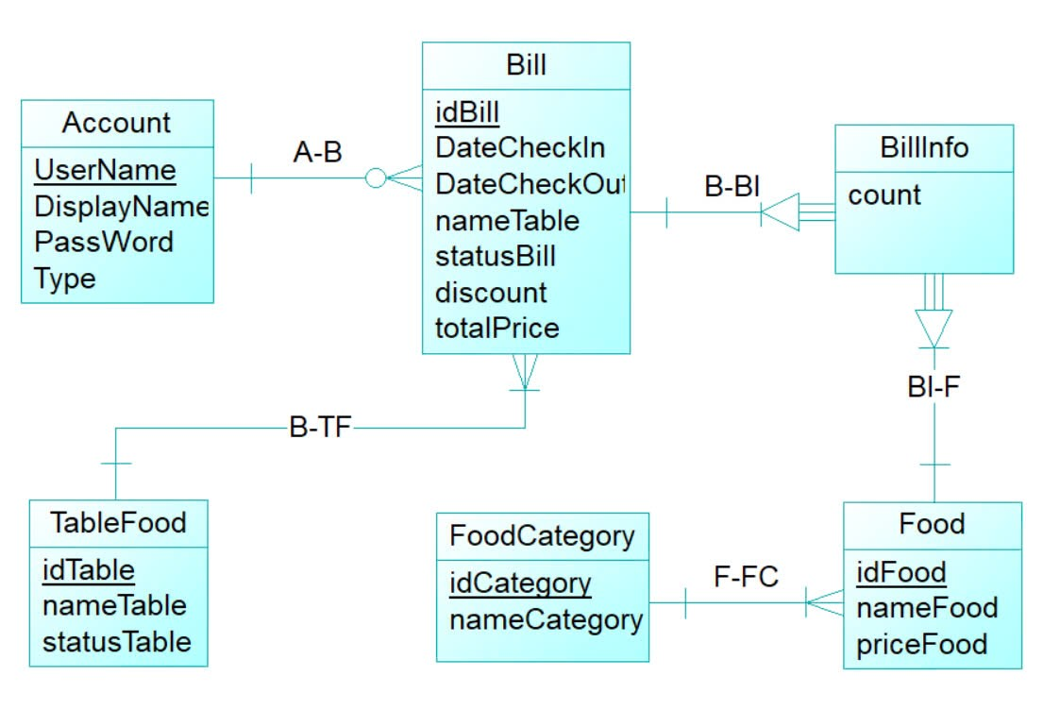

*Hình 1: Mô hình CDM.*

CDM (Conceptual Data Model) trong ảnh bao gồm các thực thể sau:

**- Account** (Tài khoản)

Thuộc tính: UserName, DisplayName, PassWord, Type

Quan hệ với **Bill** (A-B)

**- Bill** (Hóa đơn)

Thuộc tính: idBill, DateCheckIn, DateCheckOut, nameTable, statusBill, discount, totalPrice

Quan hệ với **BillInfo** (B-BI)

Quan hệ với **TableFood** (B-TF)

**- BillInfo** (Chi tiết hóa đơn)

Thuộc tính: count

Quan hệ với **Bill** (B-BI)

Quan hệ với **Food** (BI-F)

**- Food** (Món ăn)

Thuộc tính: idFood, nameFood, priceFood

Quan hệ với **BillInfo** (BI-F)

Quan hệ với **FoodCategory** (F-FC)

**- FoodCategory** (Loại món ăn)

Thuộc tính: idCategory, nameCategory

Quan hệ với **Food** (F-FC)

**- TableFood** (Bàn ăn)

Thuộc tính: idTable, nameTable, statusTable

Quan hệ với **Bill** (B-TF)

## 4.2. Mô hình dữ liệu mức luận lý

### 4.2.1. Mô hình dữ liệu mức luận lý

* Account (**UserName**, DisplayName, PassWord, Type)
* Bill (**idBill**, DateCheckIn, DateCheckOut, statusBill, discount, totalPrice, **UserName**, **idTable**)
* BillInfo (**idBill**, **Food**, count)
* Food (**idFood**, nameFood, priceFood, **idCategory**)
* FoodCategory (**idCategory**, nameCategory)
* TableFood (**idTable**, nameTable, statusTable)

**4.2.2. Các ràng buộc toàn vẹn**

* Bill (UserName) 🡪 Account (UserName)
* Bill (idTable) 🡪 TableFood (idTable)
* BillInfo (idBill) 🡪 Bill (idBill)
* BillInfo (idFood) 🡪 Food (idFood)
* Food (idCategory) 🡪 FoodCategory (idCategory)

## 4.2.3. Mô hình dữ liệu mức vật lý

1.Bảng <Account>

|  |  |  |  |  |  |  |  |  |
| --- | --- | --- | --- | --- | --- | --- | --- | --- |
| **STT** | **Tên thuộc tính** | **Kiểu** | **Kích thước** | **Khóa chính** | **Duy nhất** | **Not Null** | **GT mặc nhiên** | **Khóa ngoại** |
| 1 | UserName | nvarchar | 100 | ✓ | ✓ | ✓ |  |  |
| 2 | DisplayName | nvarchar | 100 |  |  | ✓ |  |  |
| 3 | Password | nvarchar | 100 |  |  | ✓ |  |  |
| 4 | Type | int |  |  |  | ✓ |  |  |

2.Bảng <Bill >

|  |  |  |  |  |  |  |  |  |
| --- | --- | --- | --- | --- | --- | --- | --- | --- |
| **STT** | **Tên thuộc tính** | **Kiểu** | **Kích thước** | **Khóa chính** | **Duy nhất** | **Not Null** | **GT mặc nhiên** | **Khóa ngoại** |
| 1 | idBill | int |  | ✓ | ✓ | ✓ |  |  |
| 2 | DateCheckIn | date |  |  |  | ✓ |  |  |
| 3 | DateCheckOut | date |  |  |  |  |  |  |
| 4 | statusBill | int |  |  |  | ✓ |  |  |
| 5 | discount | int |  |  |  | ✓ |  |  |
| 6 | totalPrice | float |  |  |  | ✓ |  |  |
| 7 | idTable | int |  |  | ✓ | ✓ |  | ✓ |

3.Bảng <BillInfo>

|  |  |  |  |  |  |  |  |  |
| --- | --- | --- | --- | --- | --- | --- | --- | --- |
| **STT** | **Tên thuộc tính** | **Kiểu** | **Kích thước** | **Khóa chính** | **Duy nhất** | **Not Null** | **GT mặc nhiên** | **Khóa ngoại** |
| 1 | count | int |  |  |  | ✓ |  |  |
| 2 | idFood | int |  | ✓ | ✓ | ✓ |  |  |
| 3 | idBill | int |  | ✓ | ✓ | ✓ |  |  |

4.Bảng *<*Food*>*

|  |  |  |  |  |  |  |  |  |
| --- | --- | --- | --- | --- | --- | --- | --- | --- |
| **STT** | **Tên thuộc tính** | **Kiểu** | **Kích thước** | **Khóa chính** | **Duy nhất** | **Not Null** | **GT mặc nhiên** | **Khóa ngoại** |
| 1 | idFood | int |  | ✓ | ✓ | ✓ |  |  |
| 2 | nameFood | nvarchar | 100 |  |  | ✓ |  |  |
| 3 | price | float |  |  |  | ✓ |  |  |
| 4 | idCategory | int |  |  | ✓ | ✓ |  | ✓ |

5.Bảng <FoodCategory>

|  |  |  |  |  |  |  |  |  |
| --- | --- | --- | --- | --- | --- | --- | --- | --- |
| **STT** | **Tên thuộc tính** | **Kiểu** | **Kích thước** | **Khóa chính** | **Duy nhất** | **Not Null** | **GT mặc nhiên** | **Khóa ngoại** |
| 1 | idCategory | int |  | ✓ | ✓ | ✓ |  |  |
| 2 | nameCategory | nvarchar | 100 |  |  | ✓ |  |  |

6.Bảng <TableFood>

|  |  |  |  |  |  |  |  |  |
| --- | --- | --- | --- | --- | --- | --- | --- | --- |
| **STT** | **Tên thuộc tính** | **Kiểu** | **Kích thước** | **Khóa chính** | **Duy nhất** | **Not Null** | **GT mặc nhiên** | **Khóa ngoại** |
| 1 | idTable | int |  | ✓ | ✓ | ✓ |  |  |
| 2 | nameTable | nvarchar | 100 |  |  | ✓ |  |  |
| 3 | statusTable | nvarchar | 100 |  |  | ✓ |  |  |

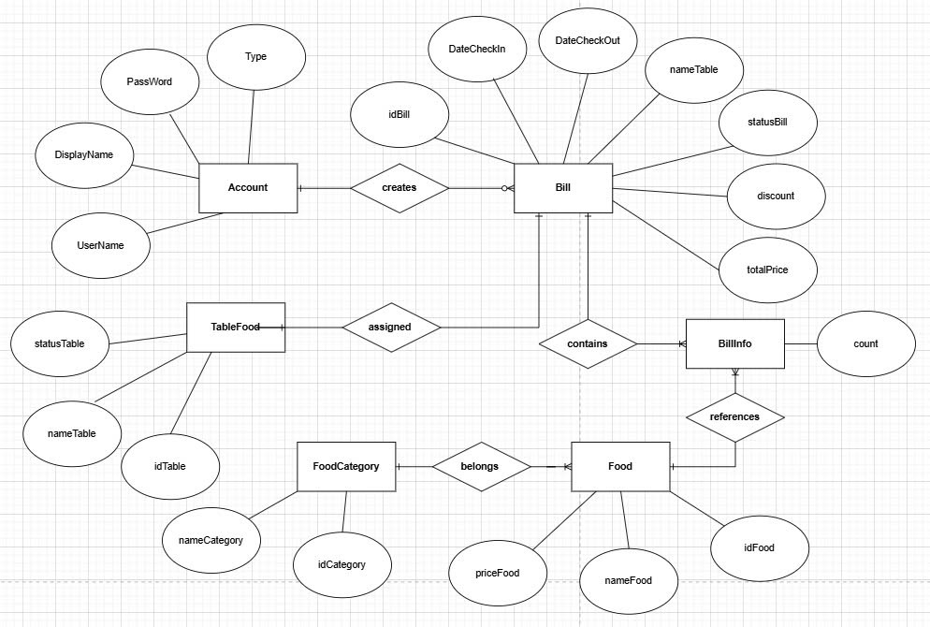**4.3. Sơ đồ ERD (Entity Relationship Diagram)**

*Hình 2: Sơ đồ ERD (Entity Relationship Diagram).*

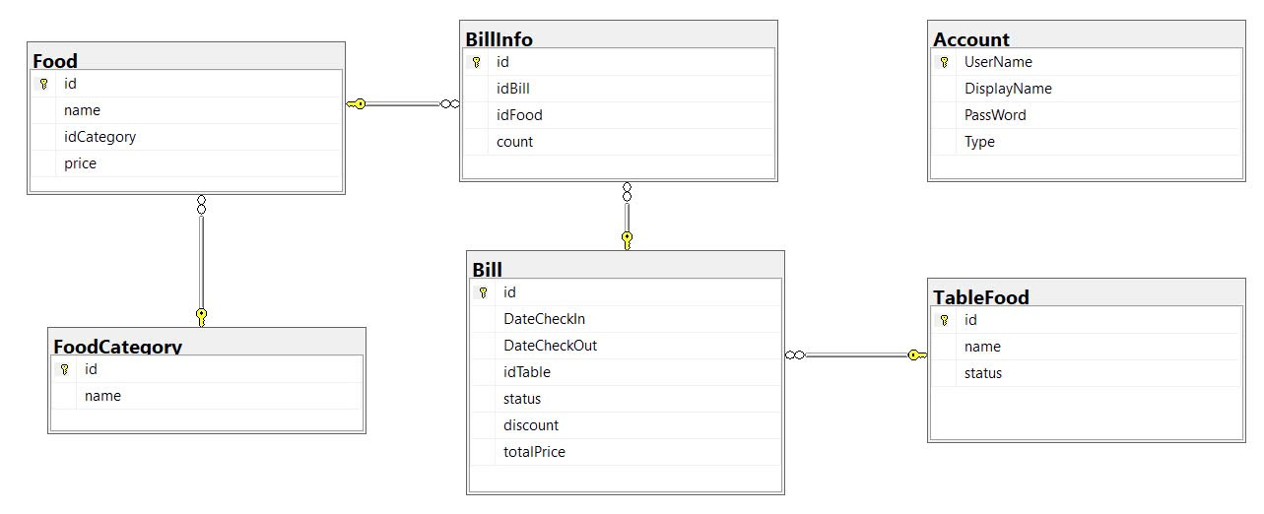**4.4. Lược đồ cơ sở dữ liệu**

*Hình 3: Lược đồ cơ sở dữ liệu.*

# 

# CHƯƠNG 5: THIẾT KẾ THÀNH PHẦN XỬ LÝ

### A diagram of a person's relationship AI-generated content may be incorrect.Use Case Diagram

*Hình 4: Sơ đồ Use Case Diagram.*

### Lưu đồ dòng dữ liệu

### DFD cấp 0

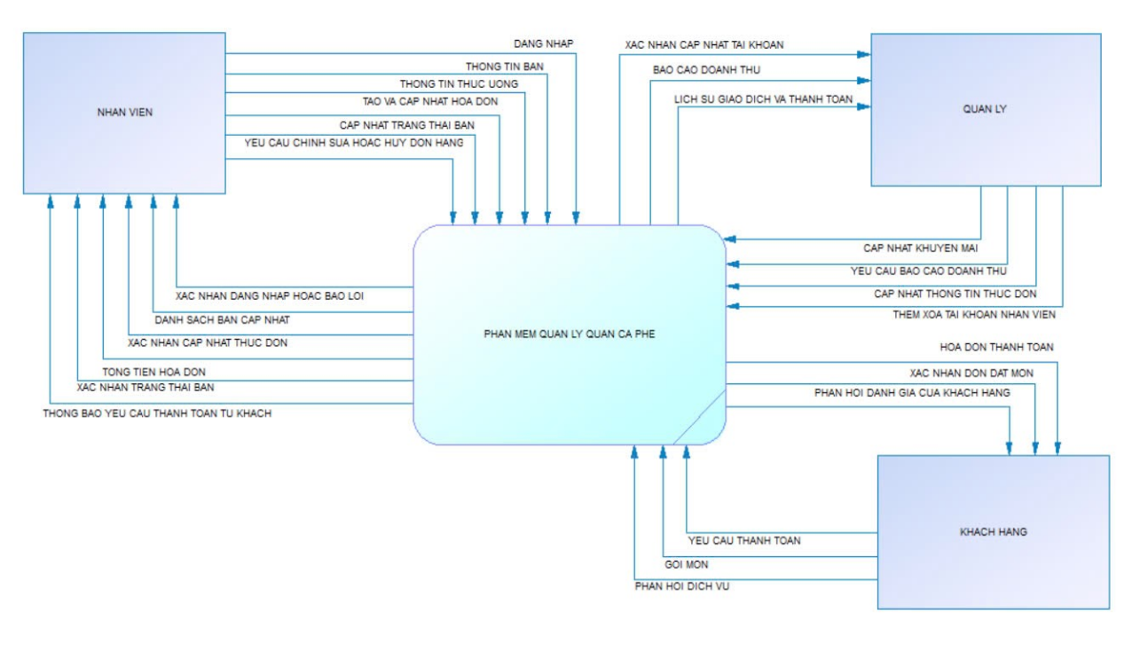Lưu đồ dòng dữ liệu (DFD) cấp 0 cho hệ thống quản lý quán cà phê.

*Hình 5: Lưu đồ dòng dữ liệu cấp 0.*

* + 1. **DFD cấp 1**

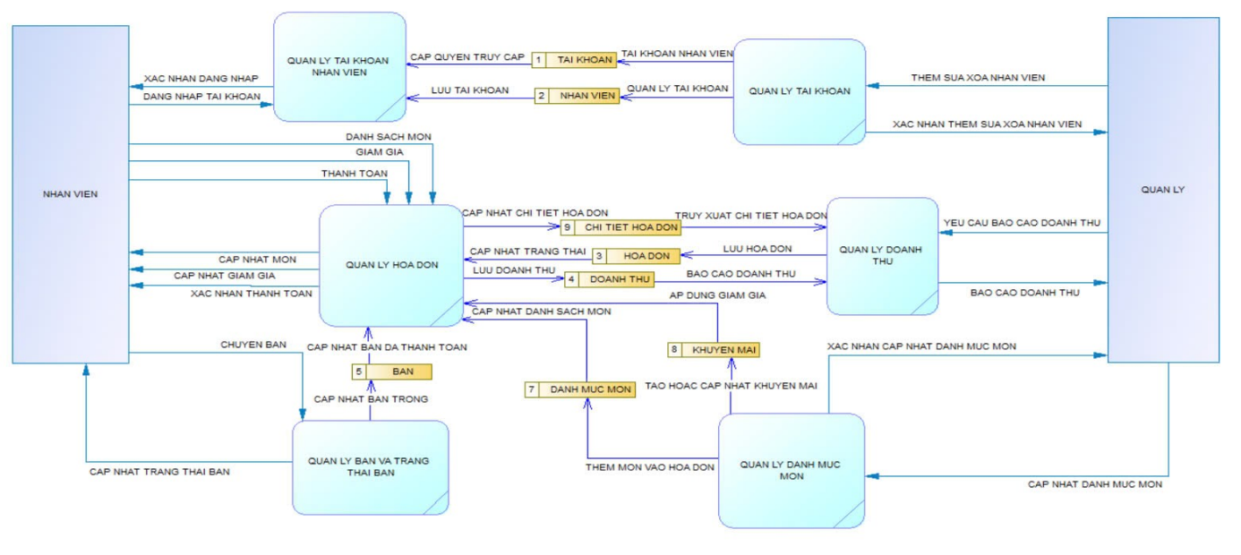Lưu đồ dòng dữ liệu (DFD) cấp 1 cho hệ thống quản lý quán cà phê. Lưu đồ này mô tả dòng chảy dữ liệu giữa các thực thể khác nhau như “Quản lý tài khoản nhân viên”, “Quản lý tài khoản”, “Quản lý hóa đơn”, “Quản lý doanh thu”, “Quản lý bàn và trạng thái bàn”, và “Quản lý danh mục món”.

*Hình 6: Lưu đồ dòng dữ liệu cấp 1.*

### DFD cấp 2

DFD cấp 2 được xây dựng theo phương pháp phân rã DFD cấp 1.

#### Quản lý khuyến mãi:

*Hình 7: Lưu đồ dòng dữ liệu cấp 2 - Quản lý khuyến mãi.*

#### 

#### Quản lý doanh thu:

*Hình 8: Lưu đồ dòng dữ liệu cấp 2 - Quản lý doanh thu.*

Quản lý bàn và trạng thái bàn:

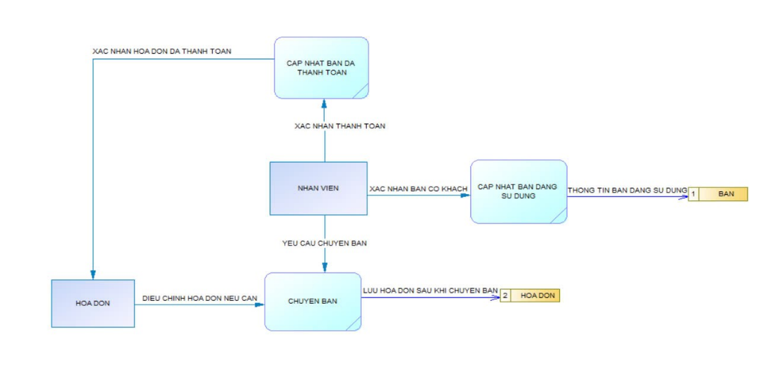*Hình 9: Lưu đồ dòng dữ liêu cấp 2 - Quản lý bàn và trạng thái bàn.*

Quản lý hóa đơn:

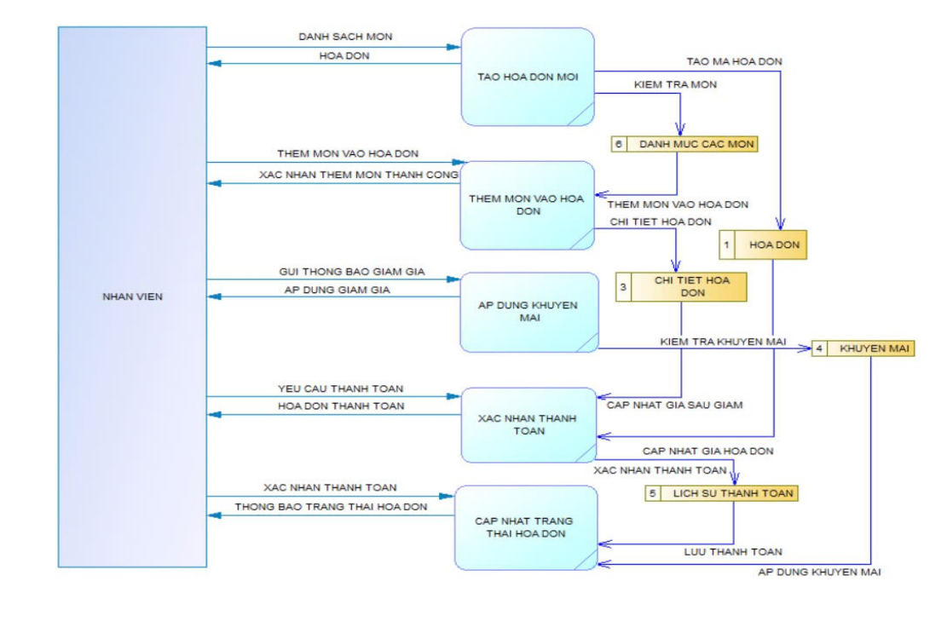*Hình 10: Lưu đồ dòng dữ liêu cấp 2 - Quản lý hóa đơn.*

# CHƯƠNG 6: THIẾT KẾ GIAO DIỆN

## 6.1. Giao diện đăng nhập:

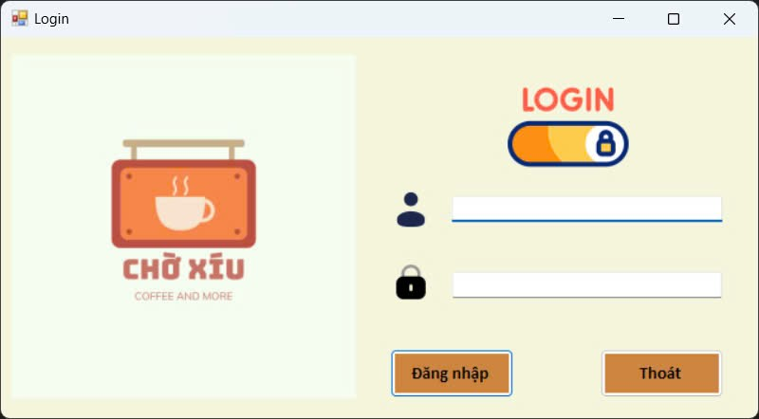Giao diện đăng nhập:

## *Hình 11: Giao diện đăng nhập.*

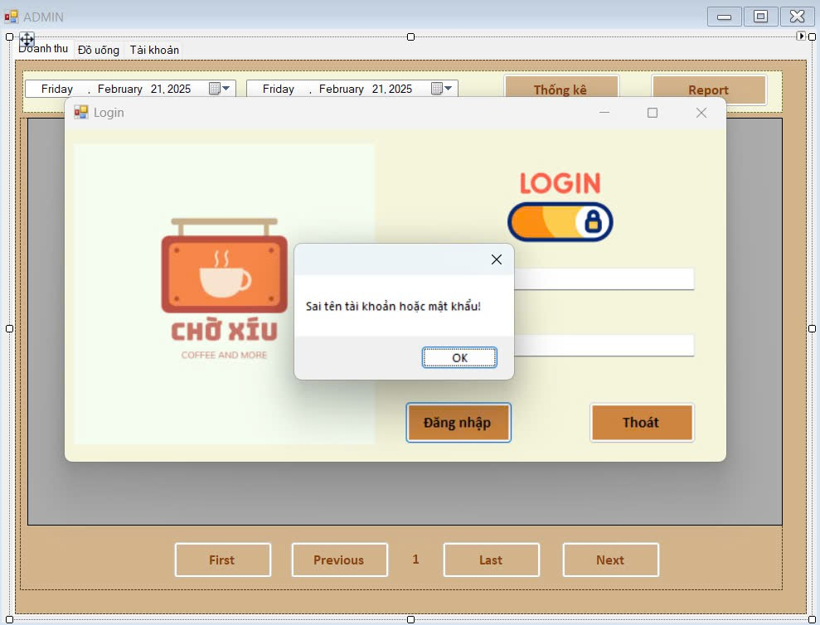Giao diện đăng nhập khi nhập sai mật khẩu:

*Hình 12: Giao diện đăng nhập khi nhập sai mật khẩu.*

Giao diện quản lí:

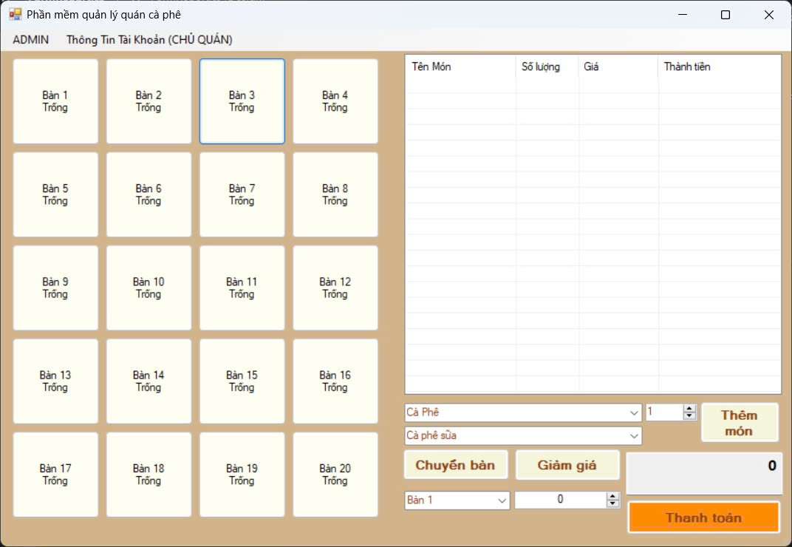

*Hình 13: Giao diện quản lí.*

Giao diện nhân viên:

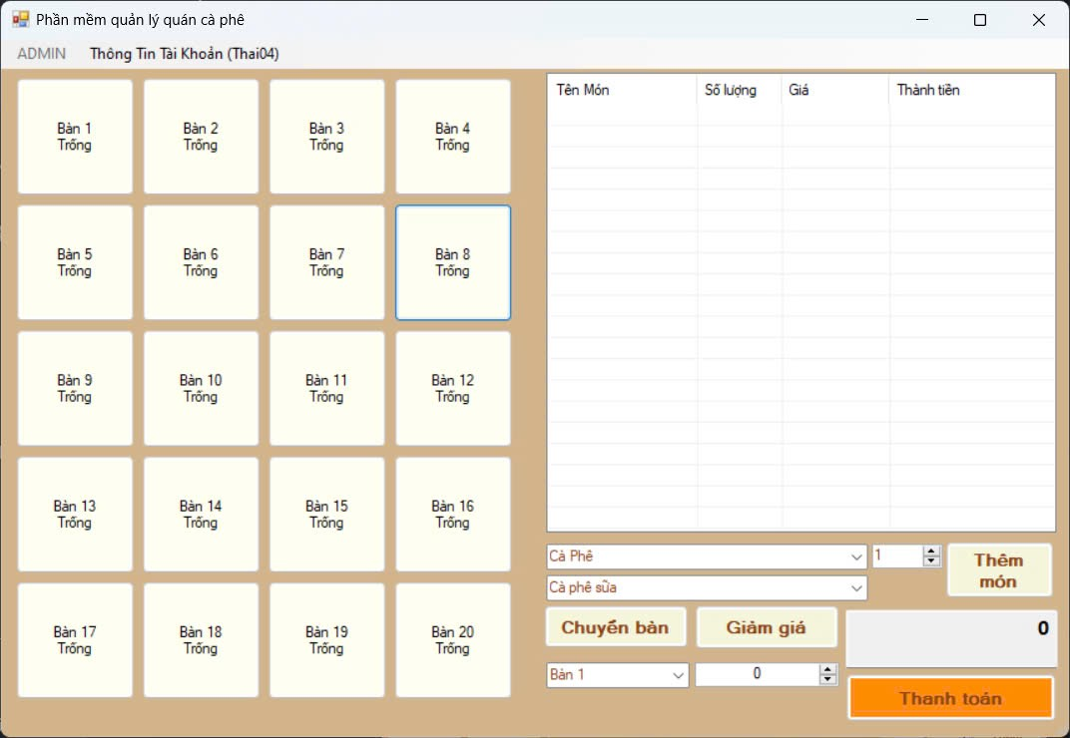

*Hình 14: Giao diện nhân viên.*

## 6.2. Giao diện chọn bàn.

### Chọn bàn:

*Hình 15: Giao diện chọn bàn.*

### Chuyển bàn:

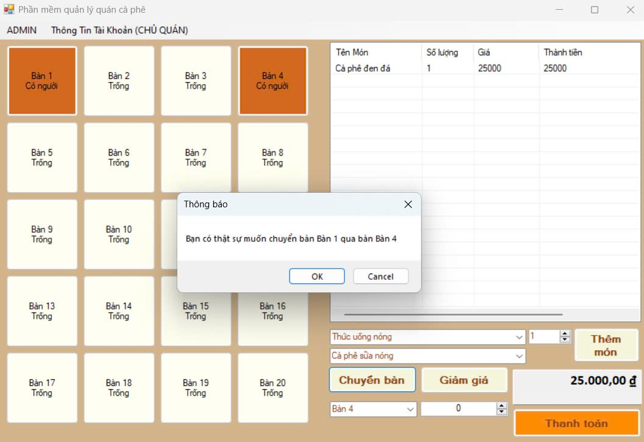

*Hình 16: Giao diện chuyển bàn.*

## 6.3. Giao diện đặt món.

Đặt món:

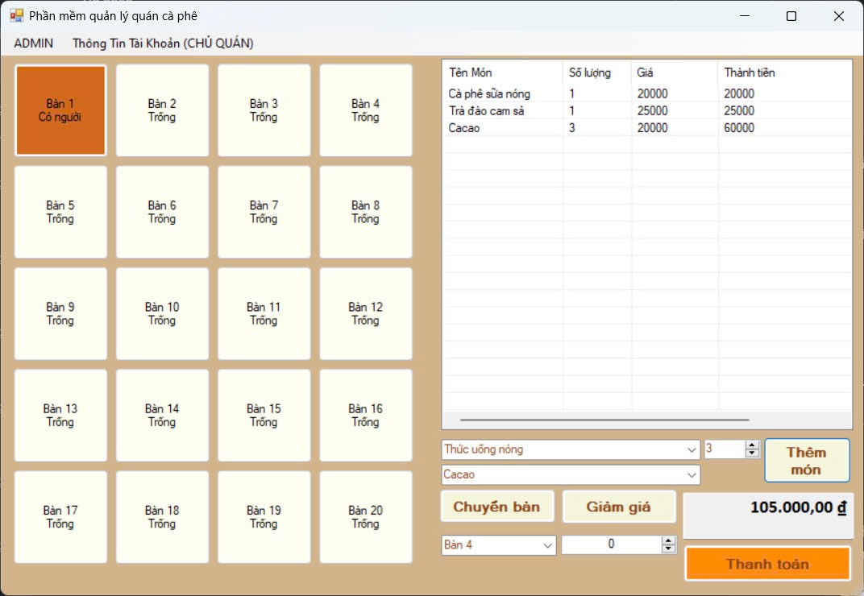

*Hình 17: Giao diện đặt món.*

Sửa số lượng món:

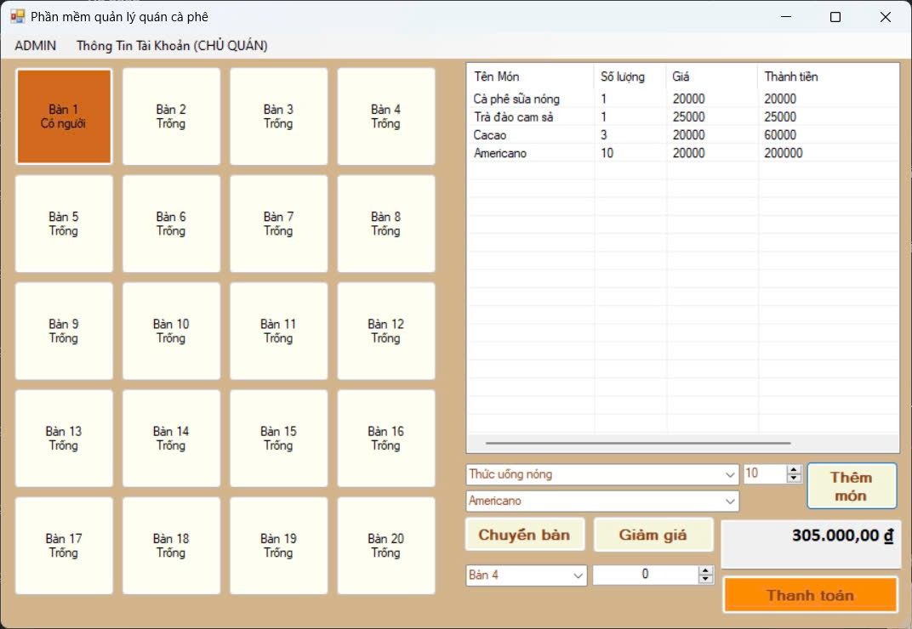

*Hình 18: Giao diện trước sửa số lượng món.*

Giao diện đã sửa số lượng món

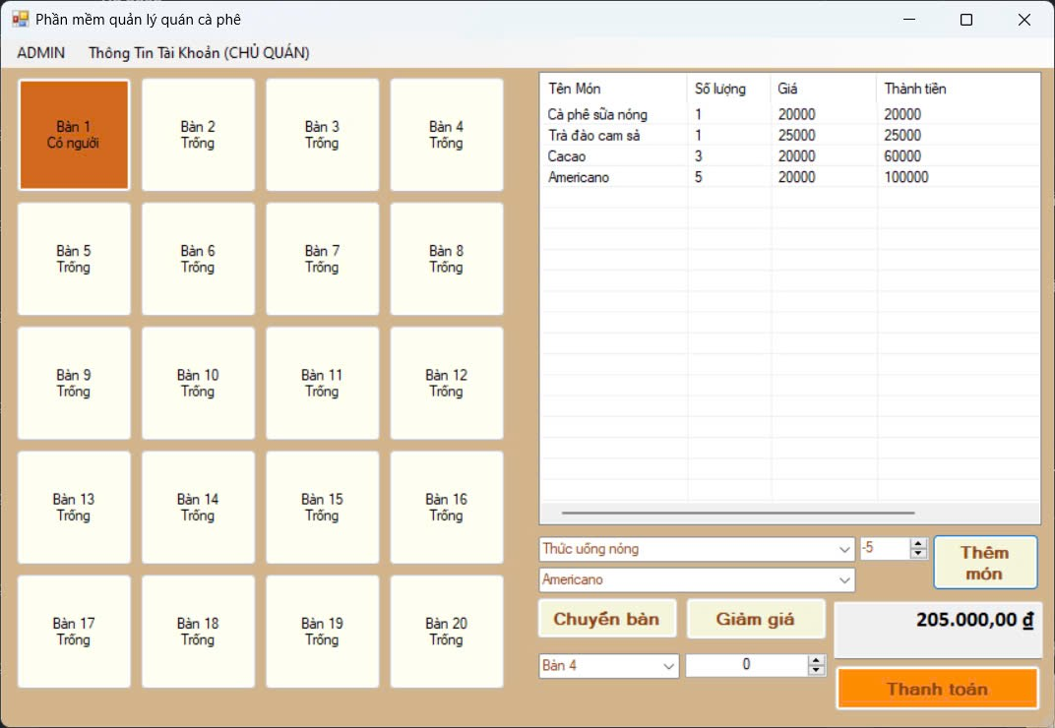

*Hình 19: Giao diện đã sửa số lượng món*

Xóa món:

*Hình 20: Giao diện trước khi xóa món*

Giao diện đã xoá món:

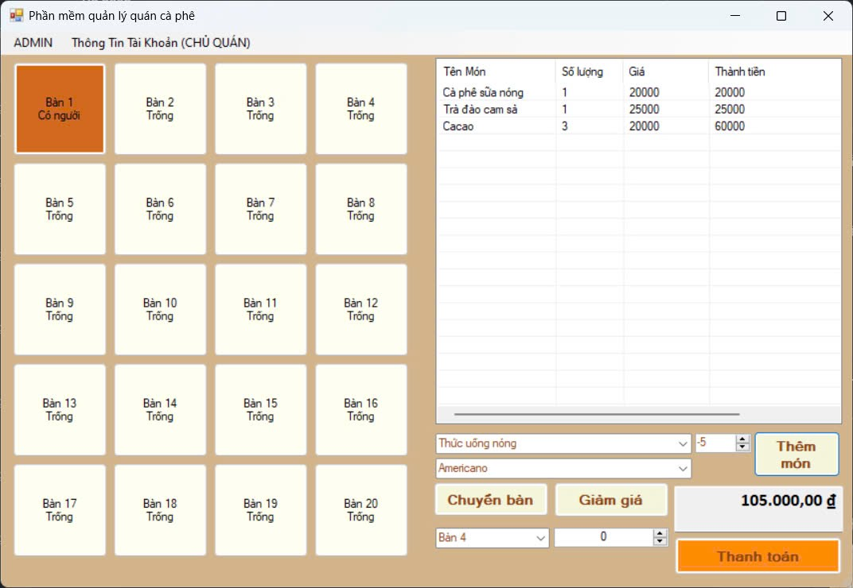

*Hình 21: Giao diện đã xóa món*

*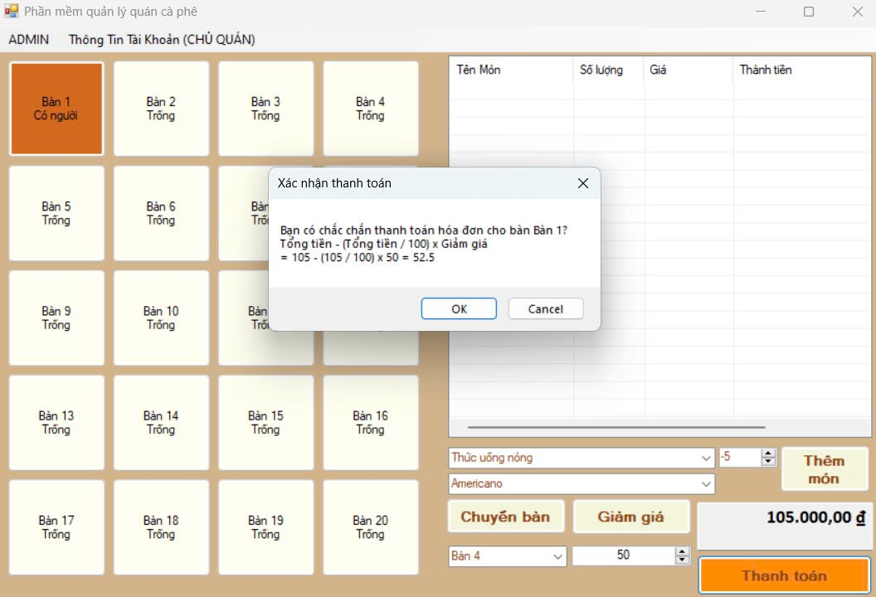***6.4. Giao diện khuyến mãi.**

*Hình 22: Giao diện khi áp dụng khuyến mãi.*

*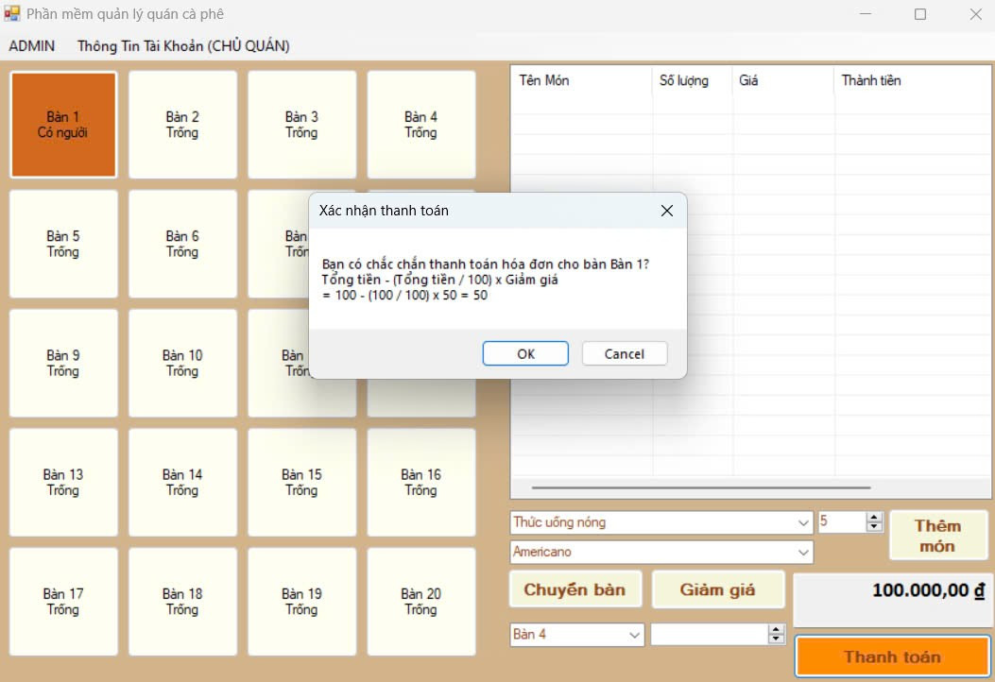***6.5. Giao diện thanh toán.**

*Hình 23: Giao diện thanh toán.*

**6.6. Giao diện Admin.**

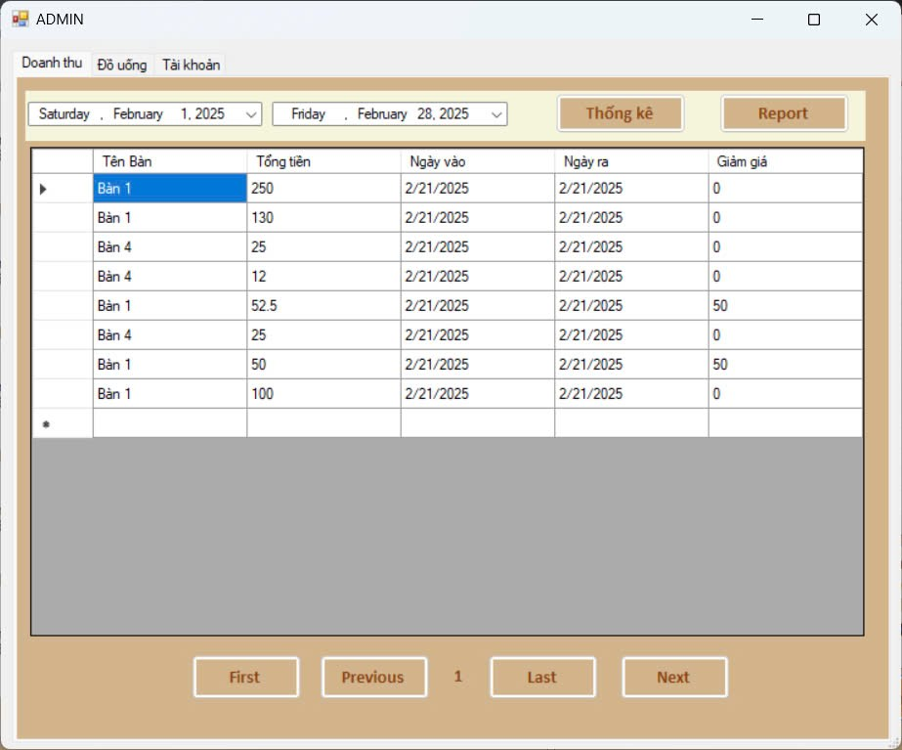Thống kê doanh thu theo tháng:

*Hình 24: Giao diện thống kê doanh thu.*

Giao diện report: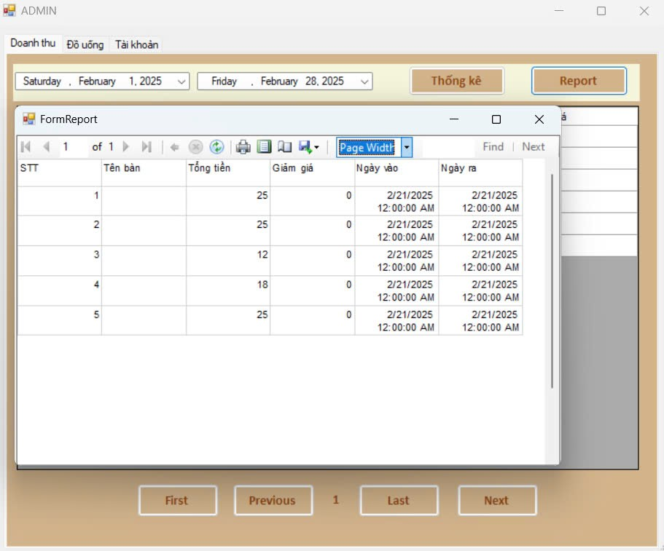

*Hình 25: Giao diện report.*

Giao diện thêm, sửa, xóa đồ uống:

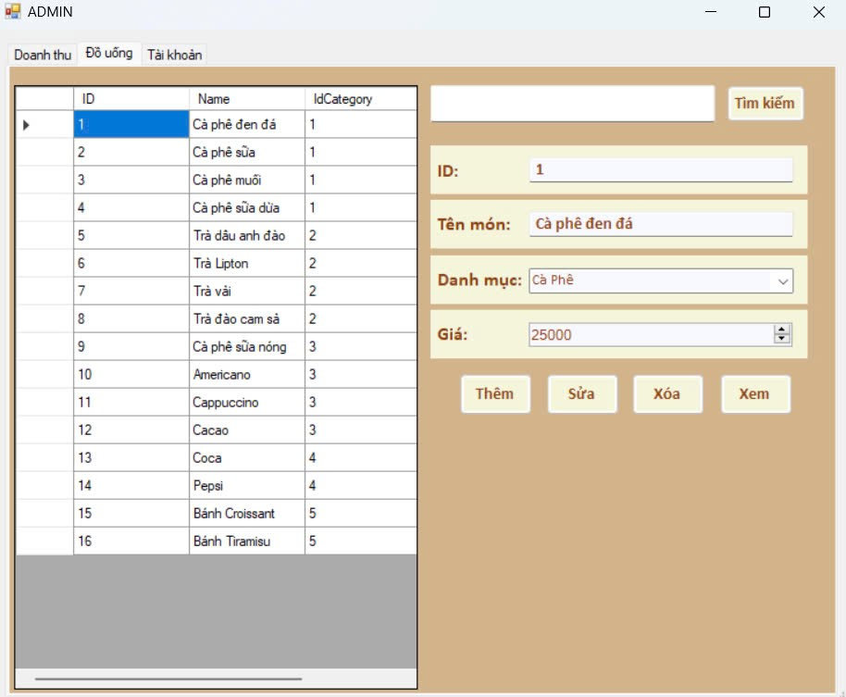

*Hình 26: Giao diện thêm, sửa, xóa đồ uống.*

Giao diện thêm đồ uống:

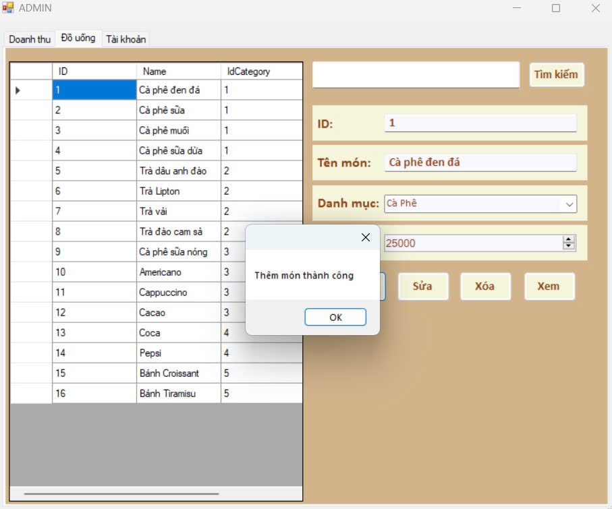

*Hình 27: Giao diện thêm đồ uống.*

Giao diện sửa đồ uống:

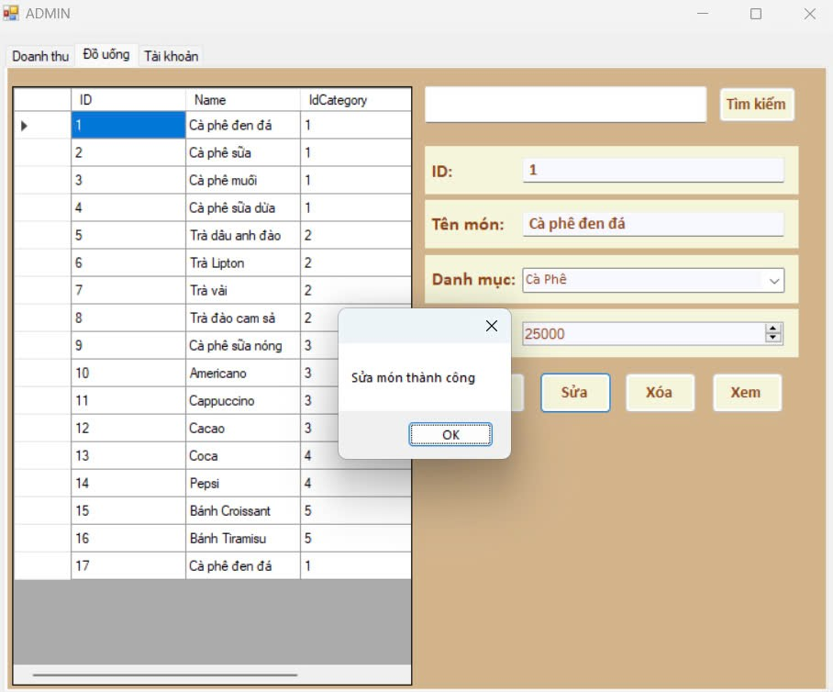

*Hình 28: Giao diện sửa đồ uống.*

Giao diện xóa đồ uống:

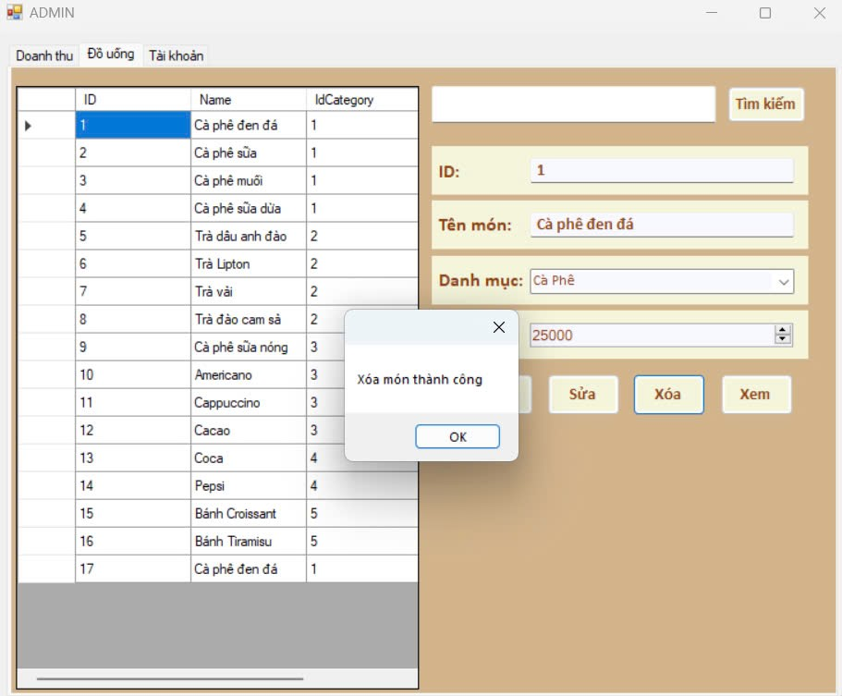

*Hình 29: Giao diện xóa đồ uống.*

Giao diện thêm sửa xóa tài khoản:

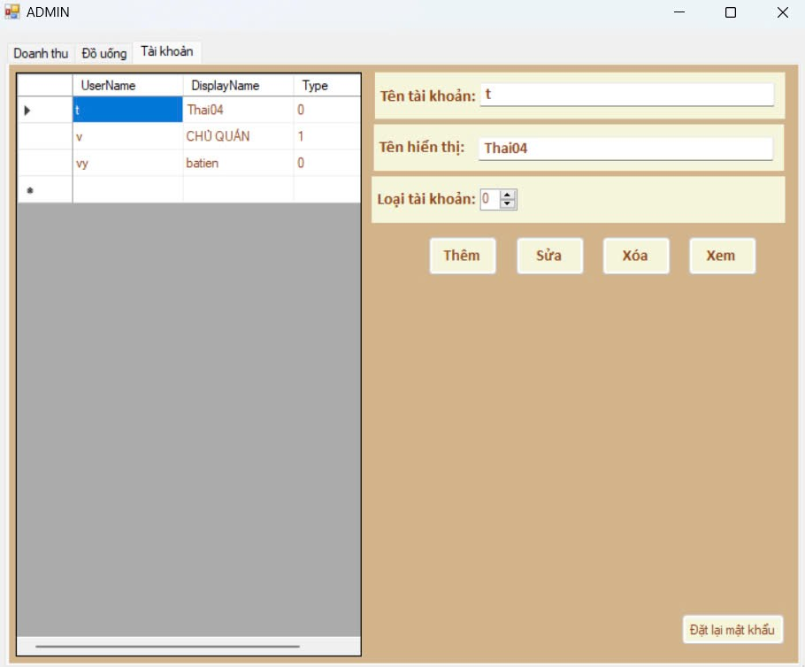

*Hình 30: Giao diện thêm, sửa xóa tài khoản.*

**6.7. Thông tin tài khoản.**

Thay đổi thông tin tài khoản đăng nhập:

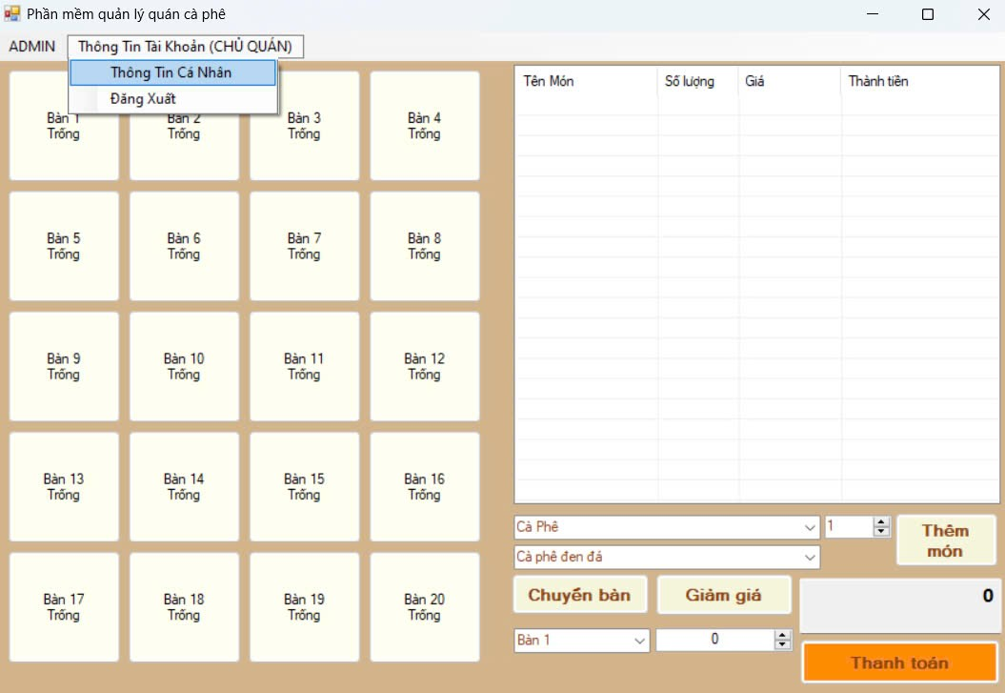

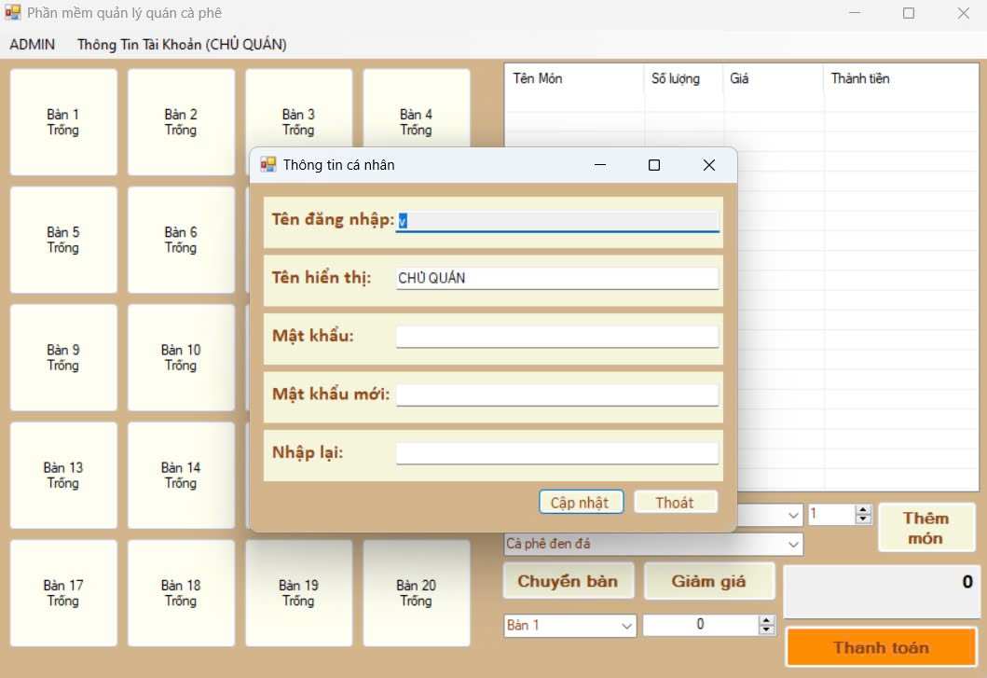

*Hình 31: Giao diện thay đổi thông tin tài khoản đăng nhập.*

Giao diện thêm tài khoản:

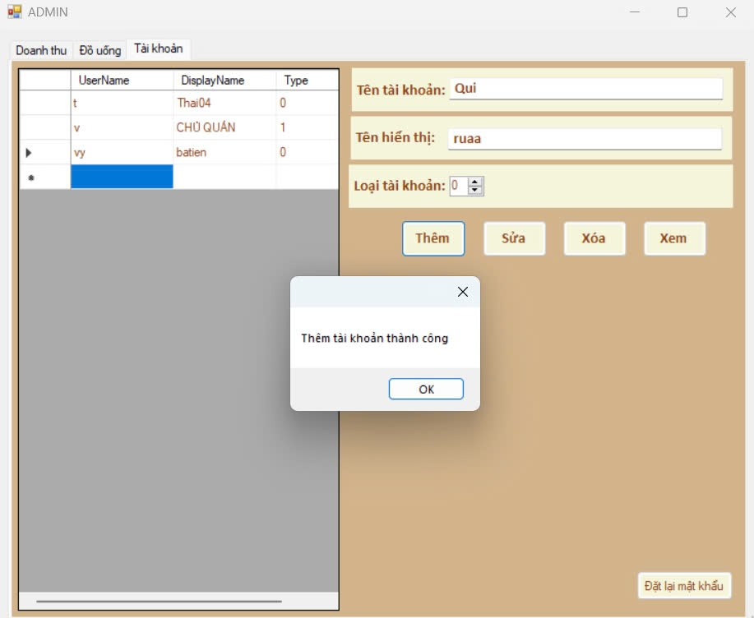

*Hình 32: Giao diện thêm tài khoản.*

Giao diện sửa tài khoản:

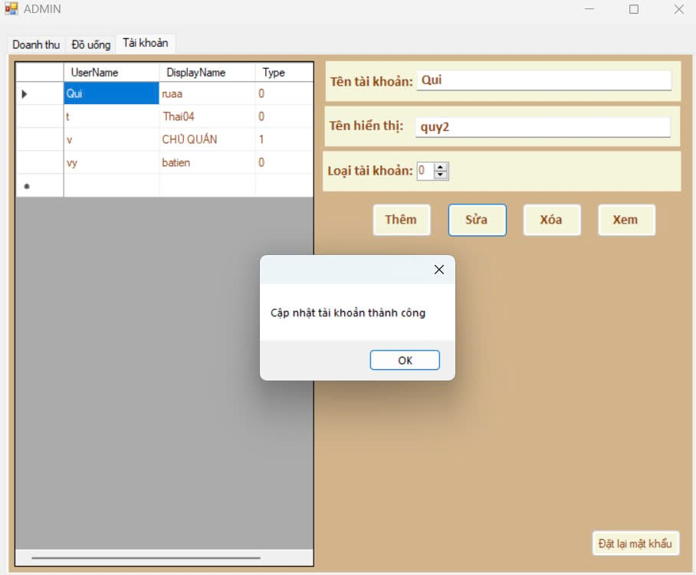

*Hình 33: Giao diện sửa tài khoản.*

Giao diện xóa tài khoản:

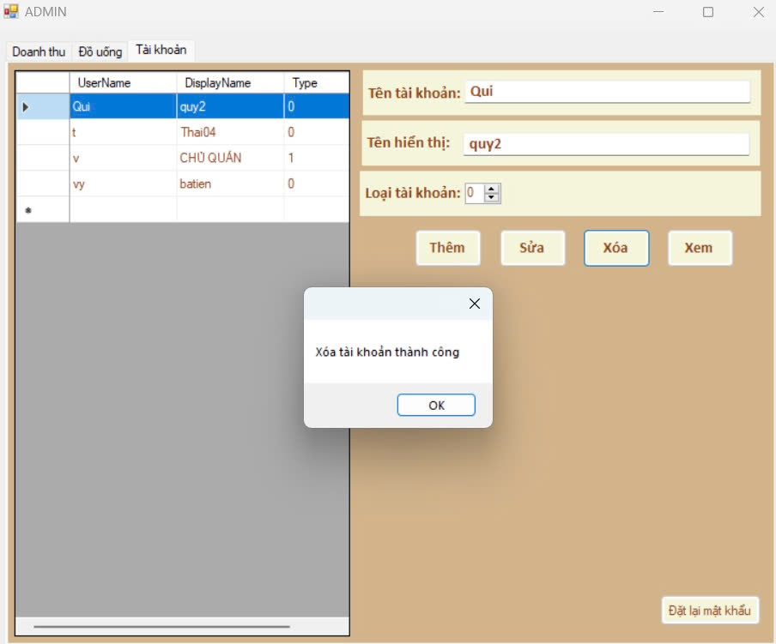

*Hình 34: Giao diện xóa tài khoản.*

Giao diện đặt lại mật khẩu:

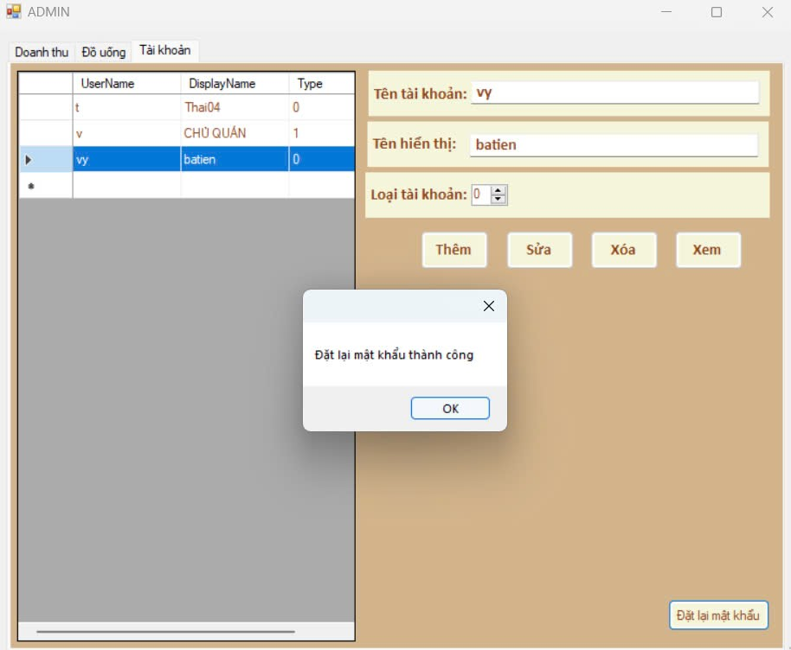

*Hình 35: Giao diện đặt mật khẩu.*

Giao diện cập nhật thông tin:

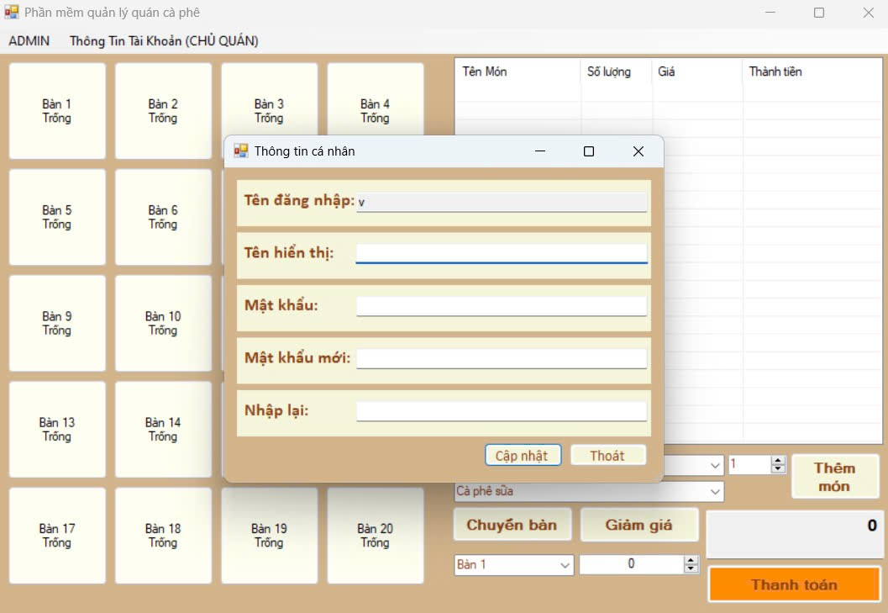

*Hình 36: Giao diện cập nhật thông tin.*

Giao diện khi nhập sai mật khẩu:

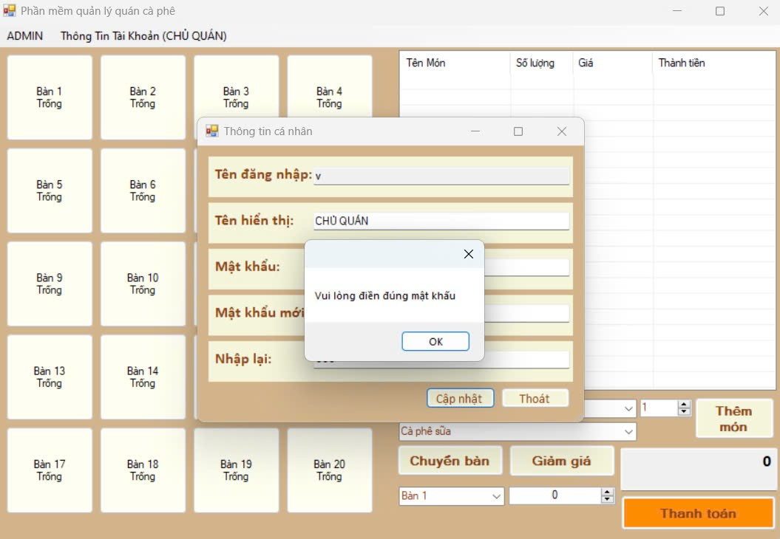

*Hình 37. Giao diện khi nhập sai mật khẩu.*

Giao diện khi xác nhận mật khẩu sai:

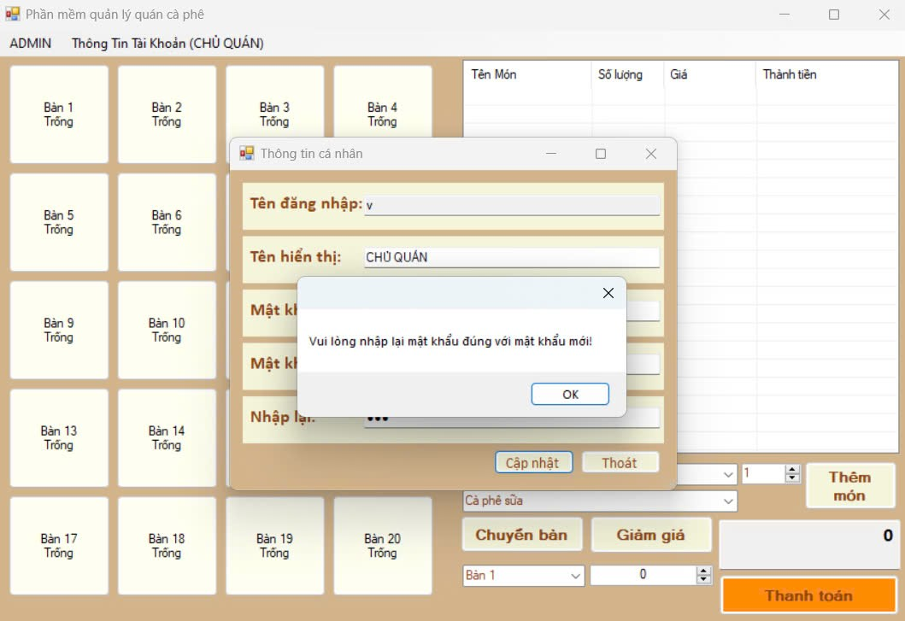

*Hình 38. Giao diện khi xác nhận mật khẩu sai.*

Giao diện cập nhật thành công:

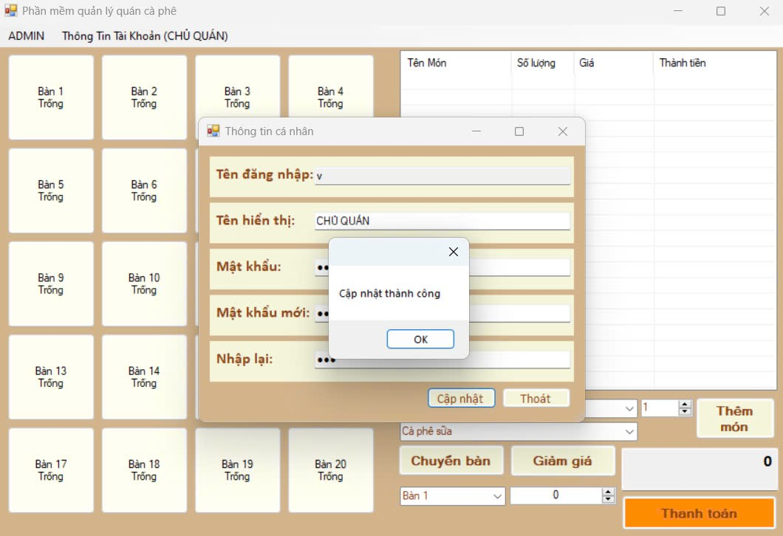

*Hình 39: Giao diện cập nhật thành công.*

Giao diện đăng xuất:

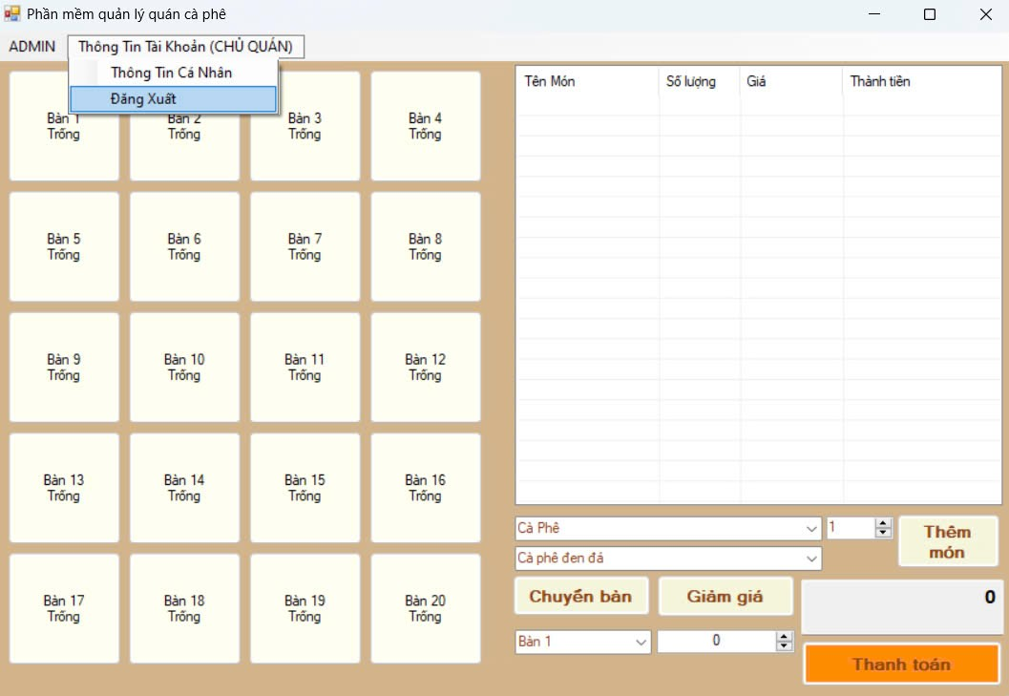

*Hình 40: Giao diện đăng xuất.*

# CHƯƠNG 7: KẾT LUẬN

## 7.1. Đánh giá kết quả đạt được

Phần mềm quản lý quán cà phê đã mang lại nhiều lợi ích đáng kể, giúp tối ưu hóa hoạt động kinh doanh và nâng cao hiệu suất làm việc. Cụ thể:

* Tự động hóa quy trình: Phần mềm giúp giảm bớt công việc thủ công trong việc gọi món, thanh toán và theo dõi doanh thu. Nhờ đó, nhân viên có thể làm việc nhanh chóng, chính xác hơn, giảm thiểu sai sót trong quá trình phục vụ.
* Quản lý hiệu quả doanh thu và chi phí: Hệ thống hỗ trợ theo dõi doanh thu theo ngày, tuần, tháng, giúp chủ quán dễ dàng phân tích tình hình kinh doanh, kiểm soát chi phí và điều chỉnh chiến lược phù hợp.
* Nâng cao trải nghiệm khách hàng: Nhờ quy trình phục vụ nhanh chóng, chính xác, khách hàng không phải chờ đợi lâu, từ đó nâng cao sự hài lòng và khả năng quay lại quán.
* Giao diện thân thiện, dễ sử dụng: Nhân viên có thể nhanh chóng làm quen với hệ thống, giảm thời gian đào tạo và tăng hiệu suất làm việc.
* Phần mềm đã góp phần hiện đại hóa hoạt động quản lý quán cà phê, giúp tối ưu nguồn lực, giảm thiểu sai sót và nâng cao chất lượng dịch vụ.

## 7.2. Nêu hạn chế và hướng phát triển

## Hướng phát triển: Để nâng cao tính ứng dụng và khả năng cạnh tranh, phần mềm

## sẽ được phát triển theo các hướng chính sau:

* Mở rộng khả năng quản lý chuỗi cửa hàng: Cải thiện hệ thống để hỗ trợ nhiều chi nhánh, đồng bộ dữ liệu theo thời gian thực và cho phép quản lý tập trung từ xa.
* Tích hợp phương thức thanh toán hiện đại: Bổ sung các hình thức thanh toán không tiền mặt như ví điện tử, QR code, và liên kết với các cổng thanh toán phổ biến.
* Phát triển ứng dụng di động: Xây dựng ứng dụng dành cho iOS và Android giúp chủ quán có thể theo dõi doanh thu, hoạt động của quán mọi lúc, mọi nơi.
* Ứng dụng công nghệ AI và Big Data: Phát triển các tính năng phân tích dữ liệu nâng cao, dự báo nhu cầu nguyên liệu, nhận diện thói quen khách hàng và tối ưu hóa quy trình phục vụ.
* Cải thiện giao diện và trải nghiệm người dùng: Tối ưu hóa thiết kế giao diện trực quan hơn, nâng cao tính thân thiện khi sử dụng và cải thiện tốc độ xử lý dữ liệu lớn.
* Tăng cường bảo mật: Nâng cấp các lớp bảo mật, mã hóa dữ liệu quan trọng và phân quyền chi tiết để bảo vệ thông tin khách hàng và quán cà phê.
* Những cải tiến này sẽ giúp phần mềm trở thành một công cụ quản lý toàn diện, đáp ứng nhu cầu của các quán cà phê hiện đại và hỗ trợ chủ quán tối ưu hóa quy trình vận hành.

Hạn chế: Mặc dù phần mềm quản lý quán cà phê đã đáp ứng được các yêu cầu cơ bản và mang lại nhiều lợi ích, nhưng vẫn còn tồn tại một số hạn chế cần khắc phục:

* Khả năng mở rộng hạn chế: Phần mềm hiện tại chủ yếu phục vụ cho một quán cà phê đơn lẻ, chưa hỗ trợ tốt việc quản lý chuỗi quán hoặc nhiều chi nhánh cùng lúc.
* Chưa tích hợp đầy đủ các phương thức thanh toán: Hệ thống mới chỉ hỗ trợ thanh toán bằng tiền mặt, chưa tích hợp các phương thức thanh toán hiện đại như ví điện tử (Momo, ZaloPay) hay QR code.
* Chưa tối ưu hóa trải nghiệm di động: Phần mềm chủ yếu hoạt động trên máy tính, chưa phát triển phiên bản ứng dụng di động dành cho chủ quán và nhân viên theo dõi hoạt động từ xa.
* Khả năng phân tích dữ liệu hạn chế: Phần mềm chỉ cung cấp các báo cáo cơ bản (doanh thu), chưa áp dụng công nghệ phân tích nâng cao (AI, Big Data) để dự đoán xu hướng kinh doanh hay hành vi khách hàng.
* Giao diện cần cải thiện: Một số phần của giao diện người dùng chưa tối ưu về trải nghiệm (UX/UI), gây khó khăn khi thao tác với lượng dữ liệu lớn.

# TÀI LIỆU THAM KHẢO

1. Tài liệu Lập Trình C# Từ Cơ Bản Đến Nâng Cao - Tác giả: Phạm Công Ngô
2. .NET Toàn Tập - Tác giả: Dương Quang Thiện.
3. <https://tuhocict.com/huong-dan-tu-hoc-lap-trinh-c-sharp>
4. https://tailieuhust.com